附件：
全国中小学科学教育专家委员会
专家推荐表

姓 名 |  | 性 别 |  |  |  | 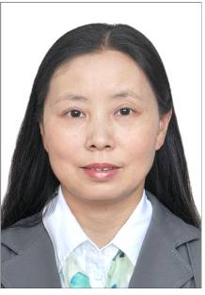  照片
出生年月 |  | 民 族
政治面貌 |  | 籍 贯
学 历 |  | 学 位
毕业学校 |  |  | 所学专业
工作单位 |  |  | 职 务
专业技术  职称 |  |  | 主要特长或  研究方向
地址和电话
拟推荐进入的分委会  （顾问团） |  | 推广传播分委会
工作经历
（包括工作单位和职务，参与科学教育工作的相关情况）

学术情况
（包括已发表的论文和著作、承担重大教育科研项目、获得表彰奖励情况及主要学术荣誉称号等相关情况）

本人所在  单位（部门）  意见 |  | 盖章  年 月 日
推荐单位  意见 |  | 中国青少年宫协会  年 月 日
备注：表格可延展或附页。

